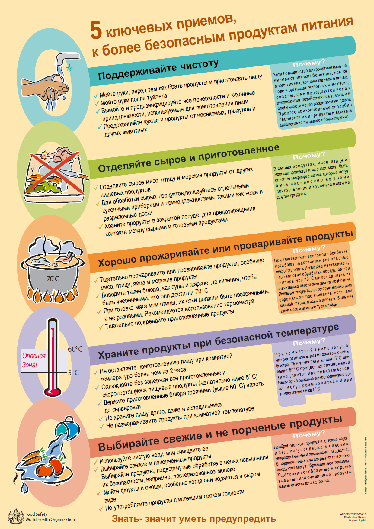

СПИСОК ПОТЕНЦИАЛЬНО ОПАСНЫХ ПРОДУКТОВ
1. Яйца.
2. Мясо (курятина, утятина, свинина, говядина и др.).
3. Молоко и молочные продукты.
4. Не прожаренные котлеты, паштет, ливерная колбаса, ветчина.
5. Студень, он же холодец, — прекрасная среда для размножения любых микробов, недаром что-то вроде студня используют ученые для выращивания бактерий в лабораториях.
6. Салаты с картофелем и яйцами. Тоже хорошая среда для микробов: картофельный крахмал — питательный углевод.
7. Пирожные и торты с кремом.
8. Плохо очищенные и мытые корнеплоды (морковь, свекла и др.). Они часто бывают загрязнены микробами, которые переносят грызуны.
9. Морепродукты (мидии, креветки, кальмары и др.).
10. Рис и готовые блюда из него.

Лидируют сальмонелла и золотистый стафилококк.
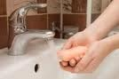
Первый попадает на продукты от самих животных и птиц, а также от больных людей, при несоблюдении правил личной гигиены, второй — от людей, болеющих гнойничковыми заболеваниями кожи и носоглотки, а также от коров, болеющих маститом.

МЫТЬ ЧИЩЕ И ЧАЩЕ

Казалось бы, просто.

Правила-то несложные.
Все продукты перед приготовлением тщательно мыть и чистить. Иметь персональные разделочные доски для каждого вида продуктов — отдельно для сырых и приготовленных.
Проваривать и прожаривать пищу. Не хранить длительно ничего, даже в холодильнике!
Некоторые хозяйки считают, что суп, простоявший в холодильнике два дня, достаточно снова прокипятить, чтобы обезопаситься. Это неверно — некоторые микробы вырабатывают токсины, которые при повторной термообработке не теряют своей ядовитости.
Салаты, пирожные и торты с кремом, десерты вообще лучше не хранить, а съедать сразу после приготовления. Остатки выбросить, как бы ни было жалко.
Чаще мыть кухонный инвентарь, ножи, терки, доски.
Пользоваться только свежими кухонными полотенцами, а еще лучше — бумажными.
И руки!
Мыть, мыть и мыть руки, когда готовите, подаете пищу и всегда перед едой. Если заболели гнойничковой инфекцией, где бы она ни появилась, откажитесь от приготовления пищи для близких — пусть позаботятся о вас сами, заодно расскажите им о правилах безопасности на кухне. Им тоже будет полезно.

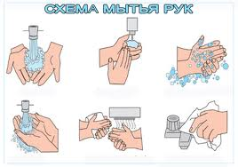

Департамент охраны общественного
здоровья Павлодарской области

ПАМЯТКА

ПРОФИЛАКТИКА МАССОВЫХ ПИЩЕВЫХ ОТРАВЛЕНИЙ И ВСПЫШЕК ОСТРЫХ КИШЕЧНЫХ ИНФЕКЦИЙ

Павлодар
2018

